|  |  |
| --- | --- |
| Politika i gospodarstvo – 3.u – pitanja za zadaću i 3. ispit | Rok za rješavanje: 3. 3. 2020. |

1. 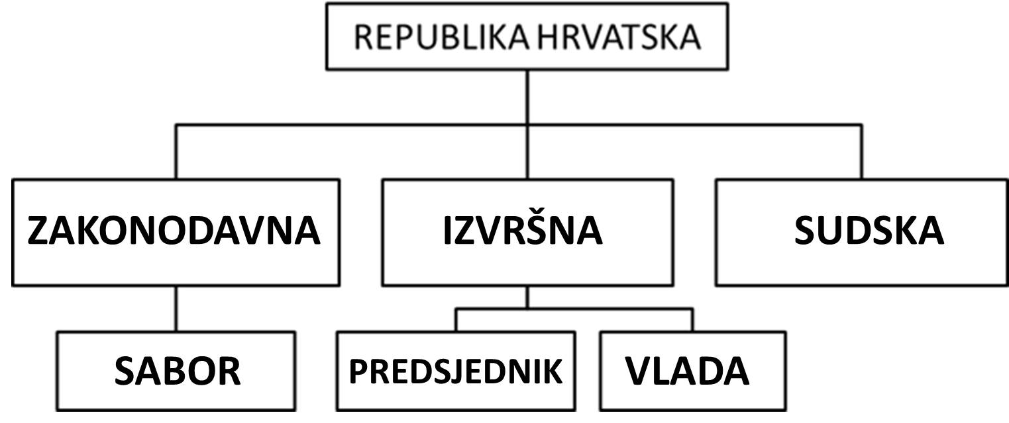Popuni dijagram:
2. Kad je donesen Božićni ustav? (datum i godina) **22.12.1990.**
3. Koje dvije značajke vežemo uz položaj saborskog zastupnika? – **imunitet i neobvezujući mandat**
4. Kako se zove zakonodavno tijelo u RH? – **Sabor / Hrvatski sabor**
5. Nabroj barem 5 ovlasti **Hrvatskog sabora**:
   1. donosi zakone
   2. odlučuje o donošenju i promjeni Ustava
   3. donosi državni proračun
   4. odlučuje o promjeni granica RH
   5. odlučuje o ratu i miru
   6. nadzire rad vlade
   7. daje pomilovanja (amnestiju) za kaznena djela
6. Tko odlučuje o promjeni granica RH? – **Hrvatski sabor**
7. Državni proračun **predlaže** **vlada**, a **donosi** ga **sabor** .
8. Tko čini izvršnu vlast u RH? – **vlada i predsjednik RH**
9. Nabroj barem 5 ovlasti **predsjednika RH**:
   1. raspisuje izbore za Sabor i saziva na prvo zasjedanje
   2. imenuje mandatara Vlade i obavlja primopredaju vlasti
   3. raspisuje referendum
   4. zastupa Republiku Hrvatsku u zemlji i inozemstvu
   5. na temelju odluka Sabora objavljuje rat i zaključuje mir
   6. daje odlikovanja, priznanja i pomilovanja
   7. može raspustiti sabor ako sabor ne prihvati proračun dulje od 120 dana nakon što je predan
   8. može imenovati nestranačku vladu i raspisati ponovne izbore ako se u Saboru ne mogu dogovoriti oko proračuna
10. Jedna osoba može biti najviše **2 puta** izabrana za predsjednika RH.
11. Tko čini vladu RH? – **predsjednik vlade (premijer), dopredsjednici, ministri i drugi članovi Vlade**
12. Tko postavlja i tko može smijeniti vladu? - **sabor**
13. Nabroj 5 ovlasti **vlade RH**:
    1. predlaže zakone i državni proračun saboru na usvajanje
    2. provodi zakone i druge odluke sabora
    3. odgovorna je za vanjsku i unutarnju politiku
    4. nadzire državnu upravu i civilne službe sigurnosti
    5. brine se o gospodarskom razvitku zemlje
14. Tko se treba brinuti za gospodarski razvitak RH? – **vlada RH**
15. Može li sudska vlast biti pod utjecajem vlade, predsjednika ili sabora? – **ne**
16. Koje su jedinice lokalne samouprave? **županije**, **gradovi** i **općine**.
17. Na otoku Pagu je (2) županije i ( 2 ) grada i (2) općine *(u zagradu upiši koliko, a izvan zagrade koji jedinica lokalne samouprave ima na otoku)*
18. Što su ljudska prava? - **prava koja pripadaju svakoj osobi samim time što je ljudsko biće, ona su urođena i neotuđiva**
19. Nabroj prava **prve generacije** ljudskih prava:
    1. pravo na život
    2. pravo na slobodu
    3. pravo na ljudsko dostojanstvo,
    4. pravo na privatno vlasništvo
20. Nabroj prava **druge generacije** ljudskih prava:
    1. pravo na rad, obrazovanje, pravo na prehranu, socijalnu skrb i zdravstvenu zaštitu, pravo na stanovanje i prikladan životni standard
21. Upiši godine na crte:
    1. 1288. Vinodolski zakonik
    2. 1776. Američka deklaracija o nezavisnosti
    3. 1789. Povelja o pravima čovjeka i građanina
    4. 1948. Opća deklaracija o pravima čovjeka